巴厘岛人文探险线（佩母德兰版） 5 Days
库塔-贝林宾-佩母德兰-巴图尔火山-乌布

线路类型：人文户外
天数：5天
综合强度：2星
最小参团年龄：6岁
参考成团人数：6-16人

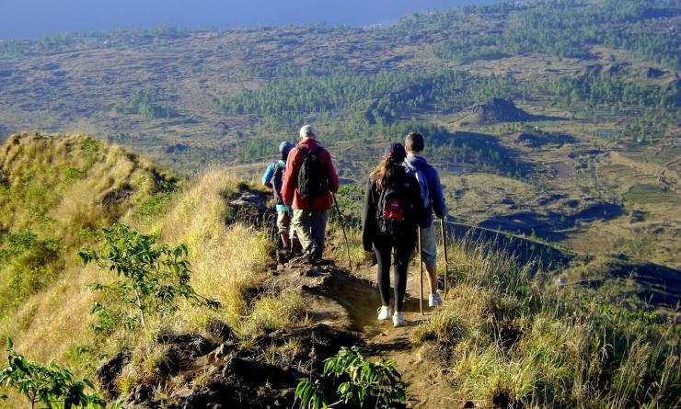

巴厘岛，一个熟悉又陌生的名字，大多数人首先脑海里浮现出的可能是阳光、海滩和高级Villa。但当你亲临巴厘岛，就会感受到给你的感官体验和精神收获远不止这些，这里的历史、文化、宗教、自然风光无一不让你细味其中，流连忘返。无论你是想寻求冒险，还是想放松度假，巴厘岛都是一个很棒的旅游目的地。巴厘岛是潜水的理想之地；这里丛林茂密，又非常适合探索。一路弯弯曲曲爬到巴图尔山的山脉，你就会看见美到令人窒息的壮观景象。在乌布一路骑行，又能感受到静谧的田野风光。在巴厘岛，你已不记得还有什么需要忧烦，只知道每一天都将是忘不了的美好。

行程亮点：
▪ 在被列为世界文化遗产的秀丽梯田中开启徒步之旅
▪ 徒步攀登巴图尔火山，欣赏壮丽的日出风光
▪ 享受特拉卡瓦加河漂流带来的惊险刺激与兴奋
▪ 感受北部海滩的宁静和原始，探究海底

行程难度分级：
本行程的难度级别为2星。（请参见行程后的户外难度等级说明）

行程安排

D1 到达库塔（Kuta）

行程：
出于您出行方便的考虑以及保证行程的顺利进行，我们建议您选择当天下午或傍晚前到达的航班
抵达巴厘岛后，我们将提供接机服务，领队会迎接您并把您带到酒店。我们将入住长谷区（Canggu）或者水明漾区（Seminyak）的酒店。
住宿：Bali Rani Hotel（或同级）
餐饮：早餐；午餐；晚餐

人文亮点：

库塔
库塔位于巴厘岛南端，被誉为巴厘岛最美丽的海岸。以冲浪和夜生活闻名。海滩平坦、沙粒洁白细腻，海浪较大，是玩冲浪的好地方。这里有热闹的商业街、各色巴厘岛传统手工艺品、绚丽的民族服装与大型百货商店。原本是个小村子，现在已成为繁华的旅游胜地。

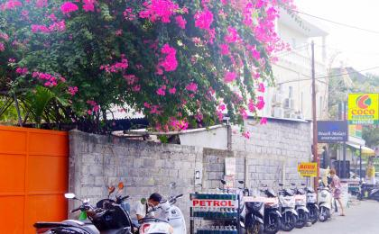 | 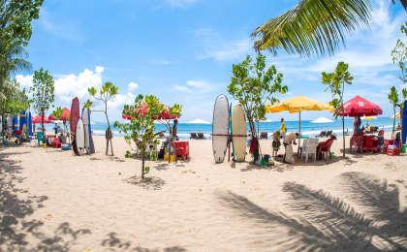

D2 贝林宾（Belimbing） - 佩母德兰（Pemuteran）

行程：
丰盛的早餐过后，我们将开启第一天的户外探险之旅。首先迎接我们的是梯田徒步。巴厘岛不仅仅有阳光沙滩、椰风海韵，其梯田风光也颇为值得欣赏。2个小时的车程，我们来到徒步起点贝林宾（Belimbing），热身过后即开始本次徒步之行。贝林宾被称为是巴厘岛的粮仓，这里除了有热带森林以外，还有成片成片的梯田，其中不乏被联合国教科文组织列为世界文化遗产的梯田景观。当天的徒步之行将会非常丰富：穿梭在各种热带丛林中，认识各种热带植物；行走在梯田间，寻找列为世界文化遗产的梯田；了解巴厘岛传统的苏巴克灌水系统，看看正在田间耕种的巴厘岛农民。中午我们将在当地人家享用午餐或打包野餐并饮用新鲜采摘的椰子汁。
下午继续徒步行程，一路将欣赏到巴厘岛丰富、多样的植物群。到达徒步终点之后，我们将乘坐小巴直奔北部的佩母德兰（Pemuteran）。佩母德兰是巴厘岛北部无污染海湾之一，偏远宁静的沙滩上没有小贩，只有悠闲轻松的氛围。为什么要去北部海滩？不仅仅因为佩母德兰是巴厘岛最佳潜点之一，更想逃离南部人满为患的景点，寻找一片小众海滩真正地放松心情。晚上我们将在佩母德兰海滩餐厅享用当地海鲜餐。
住宿：Adi Assri Beach Resorts And Spa（或同级）
餐饮：早餐（酒店）；午餐（野餐）；晚餐
徒步时间：3-4小时

人文亮点：

佩母德兰
佩母德兰位于巴厘岛北部，毗邻海洋公园与孟赞干岛(Menjangan Island)，而孟赞干岛上充满了色彩斑斓的海洋生物，浅层海域中有大量的珊瑚礁，并且少有湍急的水流，十分适合潜水和浮潜，因此是巴厘岛最好的潜水地点之一。著名的水下雕塑珊瑚女神 (The Coral Goddess, Pemuteran, Bali)就位于佩母德兰。
来源：http://sh.sina.com.cn/travel/destination/2016-07-15/1804208784_3.html

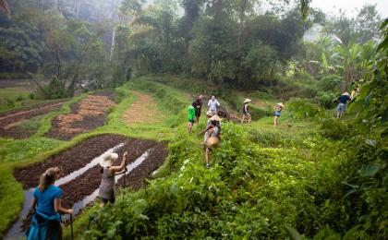 | 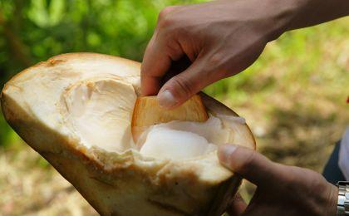

D3 巴图尔火山（Batur） - 佩母德兰（Pemuteran）

行程：
享用完早餐后，我们坐船出发，前往佩母德兰附近的人工珊瑚礁群浮潜点。佩母德兰是孤独星球推荐的巴厘岛最佳潜点之一，浅水区有非常多的珊瑚和鱼类，其中人工珊瑚礁是当地的一大特色。印尼的珊瑚礁群曾经面临灭顶之灾，但由当地社区主导的珊瑚礁修复和保护项目自2000年启动以来，不仅改善了珊瑚礁的现状，也改变了整个地区的人民生活和经济发展。受惠于Bio-Rock技术，珊瑚礁的生态系统得以维持，我们也能够有幸继续欣赏到花样般的海洋世界。
中午回到酒店沐浴休整、享用午餐，3个半小时的车程，我们到达巴图尔火山区，入住火山脚下简易酒店。
- 活动时间：浮潜1-2小时
住宿：Bali Sunrise Villas & Restaurant（或同级）
餐饮：早餐（酒店）；午餐；晚餐

人文亮点：

佩母德兰
佩母德兰位于巴厘岛北部，毗邻海洋公园与孟赞干岛(Menjangan Island)，而孟赞干岛上充满了色彩斑斓的海洋生物，浅层海域中有大量的珊瑚礁，并且少有湍急的水流，十分适合潜水和浮潜，因此是巴厘岛最好的潜水地点之一。著名的水下雕塑珊瑚女神 (The Coral Goddess, Pemuteran, Bali)就位于佩母德兰。
来源：http://sh.sina.com.cn/travel/destination/2016-07-15/1804208784_3.html

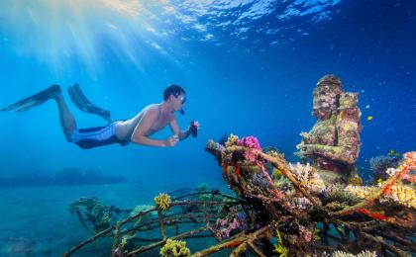 | 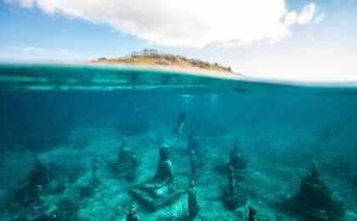

D4 巴图尔火山（Batur） - 乌布（Ubud） - 库塔（Kuta）

行程：
清晨3:30分，经过短途车程之后，带着头灯，伴随着若隐若现的银河，我们将沿着一条曲折的小路夜登巴图尔火山欣赏日出。我们将像真正的探险家一样，探究火山的秘密；我们互相帮助，在攀登中领会坚持和同伴的意义。穿过火山焦土熔岩，攀过两边都是峭壁的险峻山岭，伴随着火山灰和硫磺味，我们到达山顶，等待火山日出。在山顶除了享用热茶或咖啡，还有领队为我们准备的白煮蛋等早餐。山顶上温度较低，建议您带上足够的衣物注意保暖。
日出过后我们从另一条路下山回酒店稍事休整，随后我们从巴图尔火山口出发南下在当地餐厅享用午餐。午餐后我们来到北部最激荡的漂流点，也是一直以来最受欢迎的项目——特拉嘎河漂流（Telaga Waja river rafting）。在风景绮丽的热带雨林山谷深涧，两边全是原始森林，这里是天然的游乐园，最大的海拔落差达到4米！我们4人一船，每艘船上都有一位经验丰富的船长同行。是要来一次真正的漂流比赛，还是来一场恶作剧的水仗？
住宿：The Kuta Beach Heritage Hotel（或同级）
餐饮：早餐（酒店）；午餐；晚餐（自理）
徒步时间：4-5小时
累计升降：700米

户外亮点：

特拉嘎河漂流
有什么比孩子的欢笑和尖叫更让我们欣慰和满足的呢?在风景绮丽的热带雨林山谷深涧，两边全是原始森林，这里是天然的游乐园，最大的海拔落差到达4米！阿勇河与特尔嘎瓦河是巴厘岛两大漂流地。一般旅行团都会因为路程方便去阿勇河。不过可玩性更佳的还是特尔嘎瓦河。特尔噶瓦河在阿贡火山附近，漂流河道全长16KM公里，水势湍急而且水质非常清澈， 沿途是未被破坏的天然溪谷景致，全程时间约2小时左右。

人文亮点：

乌布
乌布是一个地名，位于印度尼西亚巴厘岛，乌布曾经只是座小村庄，现在它扩展到包围了它邻近的村庄——Campuan、Penestanan、Padangtegal、Peliatan和Pengosekan都成了我们今天所看到的乌布的一部分。主要景点有乌布王宫、圣泉寺等。
而在西头，街道突然开始下行，最后到达Campuan的峡谷，那里有一座古老的吊桥，与新吊桥并排，一起悬挂在Sungai Wos河上。Campuan以西是名为Penestanan的美丽村庄，以其画家和珠饰品出名。乌布市区东部和南部分别是Peliatan，Nyuhkuning和Pengosekan三大“村庄”，以绘画、木雕和传统舞蹈闻名。后者还足近来大发展的焦点地区，成片的稻田变成了崭新的旅馆。乌布以北人口较少，到处是大片风景如画的稻田，其间点缀着一些小村庄，其中人大部分都专攻当地某种手工艺。
来源：https://baike.baidu.com/item/%E4%B9%8C%E5%B8%83/9332054

库塔
库塔位于巴厘岛南端，被誉为巴厘岛最美丽的海岸。以冲浪和夜生活闻名。海滩平坦、沙粒洁白细腻，海浪较大，是玩冲浪的好地方。这里有热闹的商业街、各色巴厘岛传统手工艺品、绚丽的民族服装与大型百货商店。原本是个小村子，现在已成为繁华的旅游胜地。

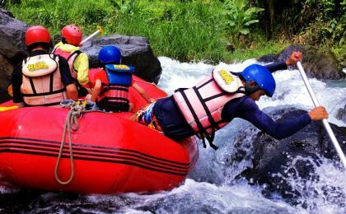 | 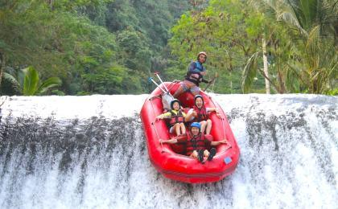

D5 库塔（Kuta）；返程或继续延展行程

行程：
全天自由活动，不包含正餐。结束为期5天的行程。
- 餐饮：早餐
住宿：自理
餐饮：早餐（酒店）；午餐（自理）；晚餐（自理）

人文亮点：

库塔
库塔位于巴厘岛南端，被誉为巴厘岛最美丽的海岸。以冲浪和夜生活闻名。海滩平坦、沙粒洁白细腻，海浪较大，是玩冲浪的好地方。这里有热闹的商业街、各色巴厘岛传统手工艺品、绚丽的民族服装与大型百货商店。原本是个小村子，现在已成为繁华的旅游胜地。

行程说明：
特别注意：仅为品牌宣传和目的地渲染所制作的部分微信稿和其他类似宣传海报，视频等，不作为我方最终准确的细节行程依据，同时也不作为报价的依据。
以上宣传内容为展示内容，仅供参考。感谢理解。

参考酒店清单

第1晚：库塔 - Bali Rani Hotel（或同级）

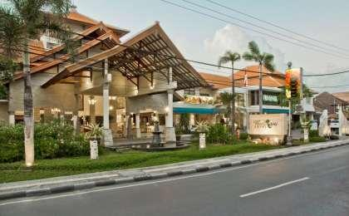 | 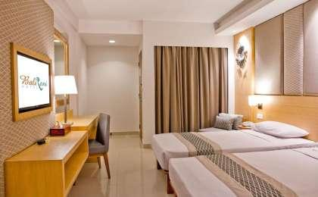

第2晚：佩母德兰 - Adi Assri Beach Resorts And Spa（或同级）

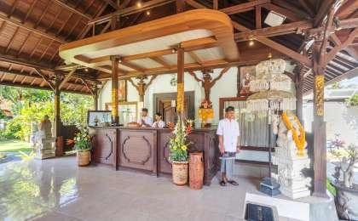 | 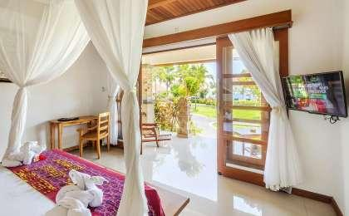

第3晚：巴图尔火山 - Bali Sunrise Villas & Restaurant（或同级）

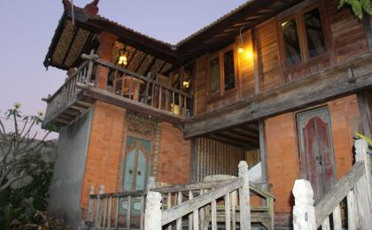 | 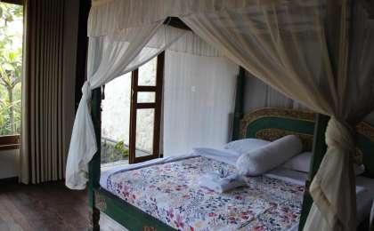

第4晚：库塔 - The Kuta Beach Heritage Hotel（或同级）
库塔海滩边的五星文化遗产酒店，融合了现代巴厘岛风潮和神话中的航海主题，还配有震撼的屋顶无边际泳池，将巴厘岛传统文化与雅高品牌的法国文化融为一体。

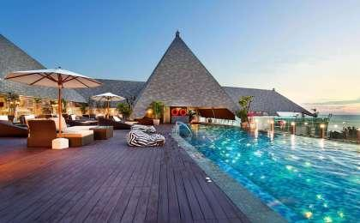 | 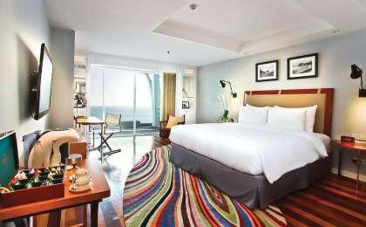

住宿说明：
鉴于户外行程的特殊性，我方对于酒店 / 住宿的定义，可能包括：
1. 标准酒店（独立卫浴）；
2. 酒店式公寓（我方为独立的公寓，公寓内我方自己团员公用卫浴，比如四室两厅两卫）；
3. 高山小屋（多人间，一般为公用卫浴）；
4. 特色营地：2-4人间；一般公用卫浴，部分独立卫浴；
非经特别说明，我们所有的住宿均为酒店或者酒店式公寓（大床或者双床需要提早预约，默认是双床）；

所有最后的住宿清单，请以我方最终发送的排期行程文件（含具体行程日期）和行程确认书为准。我方会给予最为准确的说明。

参考餐饮清单

日期 | 早餐 | 午餐 | 晚餐
D1
D2 | 酒店 | 野餐
D3 | 酒店
D4 | 酒店 |  | 自理
D5 | 酒店 | 自理 | 自理

出行季节

本行程最佳季节：4月、5月、6月、7月、8月、9月、10月

户外补充说明

本行程所涉及的户外活动及难度级别：
 | 徒步 | 骑行 | 登山 | 漂流 | 浮潜 | 潜水 | 航行 | 游猎
0.5星（亲子）
1星
2星
3星
4星
5星
6星
7星

难度级别说明如下：

0.5星（亲子）
人群： | 完全针对中国的家庭和孩子的实际情况，分为4-6岁组，6-12岁组以及12岁以上组；
设计理念： | 户外启蒙；
强度： | 每天的行走时间不超过2小时，可能涉及以徒步、登山或漂流为代表的各种运动组合，专门为中国市场定制的难度等级，一般来说适合所有4岁以上的孩子
户外风险： | 完全可控；极低；全套专业和规范流程；
参加要求： | 身体健康；满足年龄需求；无需任何户外经验；无需任何特殊户外装备；

1星
人群： | 针对没有任何户外经验，或者有1年以内户外经验；追求不一样的旅行体验的体验性人群；
设计理念： | 户外教育；户外进阶；不一样的旅行；
强度： | 每天的行走时间不超过4小时，可能在公路，步道，山野小径
户外风险： | 完全可控；较低；全套专业和规范流程；
参加要求： | 身体健康；对体验旅行的理念有认知并认同；无需任何户外经验；基础户外装备；

2星
人群： | 针对没有任何户外经验，或者有1年以内户外经验；追求不一样的旅行体验的体验性人群；
设计理念： | 户外教育；户外进阶；不一样的旅行；
强度： | 每天的行走时间在4-5小时，可能在公路，步道，山野小径，或者峡谷穿越
户外风险： | 完全可控；较低；全套专业和规范流程；
参加要求： | 身体健康；对体验旅行的理念有认知并认同；无需任何户外经验；基础户外装备；

3星
人群： | 需要有1年以上户外经验或者完全符合需求的体力；追求不一样的旅行体验的体验性人群；可能需要接受我们的电话访问；
设计理念： | 户外教育；户外挑战；户外改变你的世界；
强度： | 每天的平均徒步时间5小时，平均爬升度在600-800米，平均徒步距离15公里
户外风险： | 有一定户外风险；安全完全可控；全套专业和规范流程；
参加要求： | 身体健康；对体验旅行的理念有认知并认同；需要一定户外经验；需要相应的户外装备；无需特别的技术装备；

4星
人群： | 需要有1年以上户外经验或者完全符合需求的体力；追求不一样的旅行体验的体验性人群；可能需要接受我们的电话访问；
设计理念： | 户外教育；户外挑战；户外改变你的世界；
强度： | 每天的平均徒步时间6小时，平均爬升度在700-1000米，平均徒步距离15-18公里，可能有部分路段高海拔
户外风险： | 有一定户外风险；安全完全可控；全套专业和规范流程；
参加要求： | 身体健康；对体验旅行的理念有认知并认同；需要一定户外经验；需要相应的户外装备；无需特别的技术装备；

5星
人群： | 需要2年以上户外经验；对于体力要较高需求；追求不一样的旅行体验的体验性人群；需要接受我们的电话访问和筛选；
设计理念： | 户外挑战；户外改变你的世界；
强度： | 每天的平均徒步时间6-7小时，平均爬升度在1000米以上，同时/或者平均徒步距离20公里，部分路段高海拔，可能包含部分登顶（容易）
户外风险： | 有户外风险；全套专业和规范流程；需要对风险和难度有心理认知；
参加要求： | 身体健康；对户外旅行的理念有认知并认同；需要2年以上户外经验；需要相应的户外装备；可能需要特别的技术装备；

6星
人群： | 需要2年以上户外经验；对于体力要较高需求；追求不一样的旅行体验的体验性人群；需要接受我们的电话访问和筛选；
设计理念： | 户外挑战；户外改变你的世界；
强度： | 每天的平均徒步时间7-8小时，平均爬升度在1000米以上，同时/或者平均徒步距离20公里，部分路段高海拔，部分路段需要结组，需要具备阿式登山技巧
户外风险： | 有户外风险；全套专业和规范流程；需要对风险和难度有心理认知；
参加要求： | 身体健康；对户外旅行的理念有认知并认同；需要2年以上户外经验；需要相应的户外装备；可能需要特别的技术装备；

7星
人群： | 需要相应领域的成熟户外经验；对体力和毅力都有完美的需求；追求高难度等级的户外挑战和极限之美；需要接受我们的履历筛选和实地考察；
设计理念： | 户外挑战；极限户外；
强度： | 每天的平均徒步时间超过8小时，平均爬升度在超过1000米，同时/或者平均徒步距离20公里以上，部分路段高海拔，部分路段需要结组，需要具备阿式登山技巧
户外风险： | 有较强户外风险；全套专业和规范流程；需要充分了解风险；
参加要求： | 不做定义；按实际选择线路，活动和日期量身定制；

来自我们的专业外籍户外领队：户外出行提醒 & 户外装备建议

 |  | 其他用品 | WiFi

